Слог.
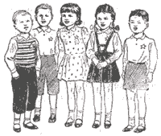
Мы при-мер-ны-е ре-бя-та,
По-мо-га-ем ста-ри-кам.
И как толь-ко бу-дет на-до,
Мы при-дём на по-мощь к вам!
- Прочитайте (или спойте) эту песню все вместе, хором.
- Произносите слова по частям, как указано.
- Прочитайте песню ещё раз, хлопая в ладоши; каждую часть слова отмечайте одним хлопком.
Слова при чтении можно произносить раздельно,
по частям, по слогам.

Прочитайте хором по слогам:
— Гу-си, гу-си!
— Га-га-га!
— Есть хо-ти-те?
— Да, да, да!
Упражнение 1. Прочитайте хором и спишите.
Дож-дик, дож-дик, ве-се-лей!
Ка-пай, ка-пай, не жа-лей!
Толь-ко нас не за-мо-чи.
К нам в о-кош-ко не сту-чи.

Читайте вслух.
Слова в один слог: мы, да, я, ты, лес, снег.
Слова в два слога: имя, гуси, любим, зима, зимой.
Слова в три слога: ребята, хотите, картинка.
Слова в четыре слога: помидоры, весёлые.
Есть слова в пять слогов и больше.
Упражнение 2. Прочитайте и скажите, сколько слогов в словах.
Дом, лес, луг, степь. Школа, дети, книги, урок. Озеро, деревня, берёзы. Самолёты, пароходы.
Упражнение 3. Выпишите сначала слова в один слог (односложные), потом — в два слога (двусложные), а затем — в три и четыре слога (трёхсложные и четырёхсложные).
На лыжах бегать стану я, коньки налажу быстрые. Пришла зима румяная, морозная, пушистая.
Упражнение 4. Придумайте и скажите 5 слов в один слог (односложные).
Придумайте и скажите 5 слов в два слога (двусложные).
Придумайте и скажите 5 слов в три слога (трёхсложные).
Упражнение 5. Даётся первый слог для двусложных слов; придумайте сами второй слог, чтобы получились слова.
ко- ра-
ро- ка-
Образец: ко-са, ко-за.
Упражнение 6. Даётся второй слог для двусложных слов; первый слог придумайте сами, чтобы получились слова.
-ра -ша
-ма -тя
Образец: Ве-ра, И-ра.
Упражнение 7. Составьте из слогов слова и запишите. Имена пишите с большой буквы.
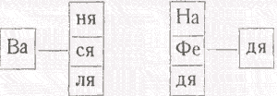
Упражнение 8. Срисуйте клеточки, как здесь, и впишите в них слоги, чтобы получились слова.
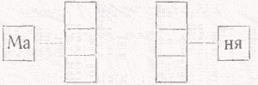
Упражнение 9. Смотрите на рамку со слогами; выбирайте слоги и составляйте из них слова. Составленные слова записывайте.
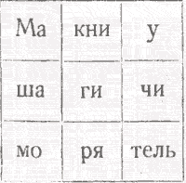
Образец: Маша.
В. Г. Поляков и В. М. Чистяков

